***Муниципальное автономное дошкольное образовательное учреждение Детский сад № 472***

**Проект по физической культуре**

**«*Наше здоровье в наших руках»***

***Подготовила:***

***инструктор по физической культуре***

***Власова М.П.***

***г. Екатеринбург-2018***

**СОДЕРЖАНИЕ ПРОЕКТА**

* Проблема и актуальность
* Цель проекта
* Задачи проекта
* Принципы проекта
* Форма проекта
* Здоровьесберегающие технологии
* Результативность
* Дальнейшее развитие проекта
* Картотека физкультурно-оздоровительной деятельности детей
* Литература

***ВИД ПРОЕКТА:*** информационно-игровой, практический, тактико-ориентированный, групповой, долгосрочный.

***УЧАСТНИКИ ПРОЕКТА:*** воспитанники МАДОУ, педагоги, родители

***СРОК РЕАЛИЗАЦИИ:*** долгосрочный (01.09.2018 г. – 31.05.2019 уч. г).

Проект реализуется через полную интеграцию физкультурно-оздоровительного развития с использованием современных информационно-коммуникативных технологий и применением современных методик для обеспечения качества учебно-воспитательного процесса и достижения позитивного результата. Используется комплексный подход к оздоровительной работе вместе с другими направлениями воспитания в ДОУ, что отвечает ФГОС к общеобразовательной программе.

***ПРОБЛЕМА И АКТУАЛЬНОСТЬ***

В нашем дошкольном учреждении одним из приоритетных направлений является физкультурно-оздоровительное, и это очень важно в наше малоподвижное время.

А началось с того, как-то я заметила, что дети плохо умеют завязывать шнурки на обуви и отметила для себя, что у детей плохо развита мелкая моторика рук. Недостаточность двигательных функций у детей проявляется во всех компонентах моторики: в общей, в тонких движениях кистей и пальцев рук, в мимической и речевой моторике, что приводит к плохой координации движений в действиях по самообслуживанию, в трудовых процессах; вызывает затруднения в овладении ручными операциями (письмо, рисование, сказывается на выражении мимики и пантомимики, на формировании выразительной стороны речи, правильного и четкого звукопроизношения). Установлена прямая зависимость между уровнем двигательной активности детей и их словарным запасом, развитием речи, мышлением. Всё больше времени современные дети проводят за компьютером или приставками, а родители не прививают ребенку ту потребность в здоровом образе жизни, которая так необходима. Так появилась мысль, как же нужно воспитывать ребёнка, чтобы он понимал значимость здоровья и умел бережно к нему относиться?

У нас в МАДОУ созданы все необходимые условия для всестороннего развития детей и укрепления их здоровья. У нас есть замечательный спортивный зал, оснащённый всем необходимым оборудованием (которое пополняется каждый учебный год), спортивная площадка, площадка для закрепления детьми правил дорожного движения, в каждой группе созданы спортивные уголки, обеспечивающие двигательную реализацию детей в течение дня, использование нестандартного оборудования созданного руками педагогов и красивый музыкальный зал.

Мы знаем, что хорошее здоровье ребёнка определяет его работоспособность, возможность легко усваивать то, чему его учат. Таких результатов можно добиться лишь в том случае, если комплекс оздоровительных мероприятий, вся повседневная работа по охране и укреплению здоровья детей будут проходить при участии взрослых, как в детском саду, так и в семье.

Так возник ***проект «Наше здоровье в наших руках».*** Проект представляет собой систему, которая способна влиять на состояние здоровья ребёнка. Она базируется на основных принципах комплексной программы развития и воспитания дошкольников « От рождения до школы» (под редакцией Веракса Н.Е.)

Перед педагогическим коллективом ДОУ возникли вопросы: как укрепить и сохранить здоровье детей? Как организовать образовательную деятельность дошкольников, чтобы дать каждому ребёнку оптимальную нагрузку с учётом его подготовленности, группы здоровья? Как развивать интерес к занятиям физической культурой, потребность в здоровом образе жизни? Как сделать привлекательным занятие физической культуры для всех детей? Как достичь в процессе занимательного дела оптимального сочетания оздоровительного, тренировочного, образовательного компонентов физкультурной деятельности?

**Актуальность**:

Актуальность проекта состоит в решении проблемы сохранения и укрепления здоровья детей. Одним из путей решения является комплексный подход к оздоровлению детей через использование здоровьесберегающих технологий, без которых в нашем дошкольном учреждении немыслим педагогический процесс.

Поэтому организованная своевременная работа по развитию у детей двигательной функции в общей системе коррекционно-развивающих мероприятий:

* использование гибкого охранительного режима
* правильного рационального питания
* создание санитарно-гигиенических условий
* условий для закаливания
* оптимального двигательного режима и соблюдение личной гигиены детей
* обеспечение их физического, психического и эмоционального благополучия

***ЦЕЛЬ ПРОЕКТА:***

* воспитать физически развитого жизнерадостного ребенка путем формирования у него осознанного отношения к своему здоровью и потребности к здоровому образу жизни
* охрана и укрепление физического и психического здоровья детей
* создание психолого-педагогических условий для формирования эмоционального благополучия, бережного отношения к ребенку, уважение к индивидуальности и личности
* оптимизация режима двигательной активности детей путем усовершенствования организованных и самостоятельных форм функционально-оздоровительной деятельности детей
* систематизация мероприятий по организации двигательной активности детей
* поиск новых путей практической реализации современных технологий
* формирование интегрированных связей между двигательной, интеллектуальной, коммуникативной способностями
* создание здоровьесберегающей среды
* подготовка ребенка к саморазвитию и успешной самореализации на всех этапах жизни
* воспитание культурно-гигиенических навыков, формирование начальных представлений о здоровом образе жизни, развитие интереса к физической культуре и спорту

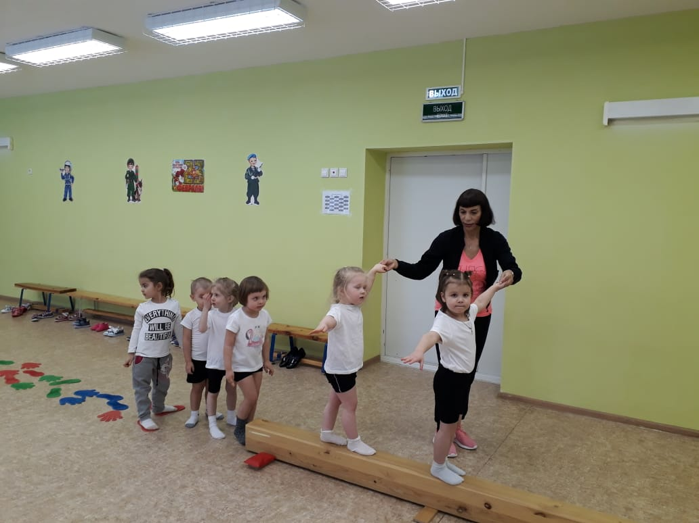

***ЗАДАЧИ ПРОЕКТА:***

* обеспечение сохранения и укрепления здоровья детей, повышение сопротивляемости к заболеваниям, неблагоприятным воздействиям внешней среды, формирование ценностного отношения к здоровому образу жизни
* формирование жизненно необходимых двигательных умений и навыков ребенка в соответствии с его индивидуальными особенностями развития физических качеств нравственных основ личности накопление двигательного опыта, коррекция психомоторных нарушений
* создание условий для развития и саморазвития и реализации потребности детей в двигательной активности, на базе соблюдения охранительного режима дня, совершенствования предметно-развивающей, материально-технической баз
* создание образовательных технологий образовательной физической культуры и их внедрение в образовательный процесс по физическому направлению
* использование здоровьесберегающих технологий в режиме дня с учетом комплексно-тематического планирования
* организация интегрированных видов образовательной и игровой деятельности
* просветительско-воспитательная работа, направленная на формирование ценности здоровья и здорового образа жизни, воспитание культуры здоровья, динамическое наблюдение за состоянием здоровья детей, монитогинг

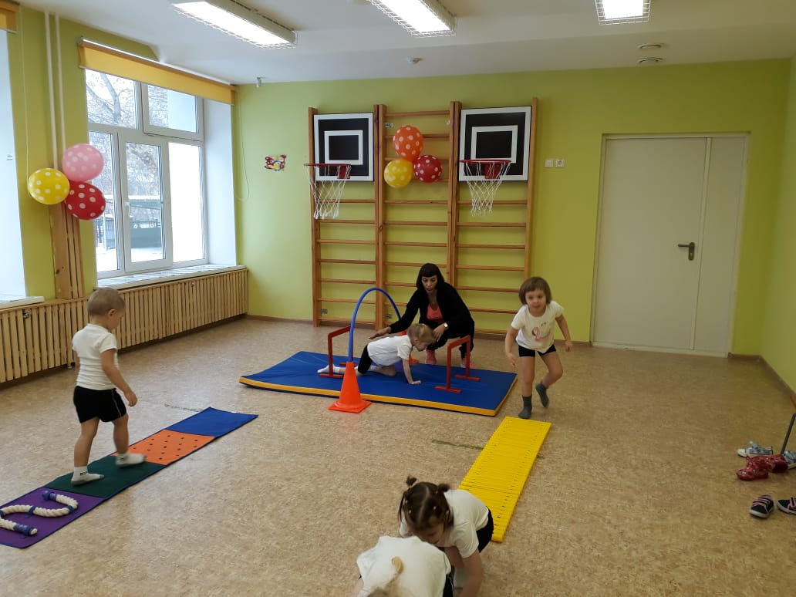

***ПРИНЦИПЫ ПРОЕКТА:***

* принцип разностороннего развития личности

активизация мыслительной деятельности детей, создание условий, в которых ребенок сам ищет рациональный способ решения

* принцип гумманизации

-физкультурно-оздоровительная деятельность строится на основе комфортности, с учетом желаний и настроений детей

* принцип индивидуальности

-обеспечение здорового образа жизни каждому ребенку с учетом его здоровья, интереса, подбор оптимальной физической нагрузки

* принцип цикличности и систематичности

-постепенное повышение нагрузки, по мере физической подготовленности

* принцип оздоровительный

-обеспечение рационального общего двигательного режима, чередование двигательной и познавательной активности детей в продуктивных видах деятельности

* принцип взаимосвязи с семьей

-соблюдение единых требований ДОУ и семьи в воспитании здорового ребенка и вовлечение в здоровьесберегающие и оздоровительные мероприятия и их оценка

* принцип доступности медико-социальной помощи
* принцип ответственности сотрудников ДОУ
* принцип соблюдения прав человека и гражданина
* принцип обеспечения равных возможностей при реализации проекта оздоровления детей
* принцип активности детей.

***ФОРМЫ ПРОЕКТА:***

***1. Специально организованная деятельность***

* гибкий режим дня и оптимальная организация режимных моментов
* гимнастика (сюжетная, с предметами, из подвижных игр, ритмическая, на свежем воздухе и т.д.)
* занятия по физической культуре в зале и на свежем воздухе (игровые, сюжетные, тематические, комплексные, контрольно-диагностические, тренирующие с пособиями подарками)
* подвижные игры, спортивные эстафеты, ОРУ, основные движения
* оздоровительный бег, босохождение
* динамические паузы
* бодрящая гимнастика (включающая упражнения на профилактику плоскостопия, нарушения осанки; дыхательную, артикуляционную, зрительную, пальчиковую гимнастику, развитие речевого дыхания, гимнастику на развитие слухового внимания, упражнения на напряжение и расслабление, игровой массаж)
* гимнастика пробуждения
* закаливающие мероприятия (босохождение, облегченная одежда, хождение по массажным коврикам, обильное мытье рук, утренний прием на улице, солнечные ванны)
* кислородный коктейль
* рациональное питание
* психологическая поддержка
* проектная деятельность
* прием детей на улице в теплое время года
* оснащение спортинвентарем, оборудованием, наличием спортзала, спортплощадки, спортивных уголков в группах

***2. Совместная деятельность с детьми***

* Индивидуальная здоровьесберегающая работа, подвижные игры, праздники и развлечения, участие в соревнованиях, кружковая работа, коммуникативные игры, походы, минута тишины, музыкальные паузы, игровые беседы с элементами движений, Дни здоровья, развлечения

***3. Самостоятельная деятельность детей***

* в спортивном уголке, на спортплощадке с использованием пиктограмм основных движений, схем наблюдения за поведением ребенка

***4. Интеграция с другими образовательными областями***

* художественное творчество, коммуникация, познание, социализация, музыка, труд, чтение художественной литературы, безопасность

***5. Взаимодействие с семьей по оптимизации физкультурно-оздоровительной работы***

* совместная физкультурно-досуговая деятельность, наглядная агитация по вопросам физического воспитания (стенды, памятки, газеты, выставки), организация совместного активного отдыха, оформление рекомендаций для родителей по организации двигательной активности, посещение родителями режимных моментов, обогащение литературы по здоровому образу жизни, анкетирование, вовлечение родителей в образовательный процесс «Вместе с мамой, вместе с папой!»

***6. Взаимодействие со специалистами ДОУ***

* консультации старшего воспитателя, логопеда, педагога-психолога, инструктора по ФК, музыкального руководителя, медицинского работника.

|  |  |
| --- | --- |
| **Разделы программы** | **Виды детской деятельности** |
| ***Здоровье*** | Закаливание (утренняя гимнастика; подвижные, спортивные игры, физические упражнения, профилактические мероприятия при плоскостопии и нарушении осанки, физкультурные занятия (в помещение); подвижные, спортивные игры, физические упражнения, профилактические мероприятия при плоскостопии и нарушении осанки, физкультурные занятия (на улице); |
| ***Физическая культура*** | * Физкультурные занятия; утренняя гимнастика; физкультурные досуги: развлечение «Правила дорожного движения»; « Сбор урожая»; «Ай - Болит!»; «Олимпиада на северном полюсе»; «Зимние забавы»; «Спортивный праздник, посвященный Дню защитника Отечества «Юные защитники»; «Масленица»; «Папа, мама, я – спортивная семья»; «Путешествие в космос»; «Игры доброй воли»; «Праздник лета», посвященный дню защиты детей; спортивное развлечение «Здоровым быть – здорово!». |
| ***Социализация*** | Приобщение к элементарным общепринятым нормам правилам взаимоотношений со сверстниками, развитие игровой деятельности в сюжетных играх: «Больница», «Аптека», «Магазин», «Семья», «Парикмахерская» и т.д. |
| ***Труд*** | Формирование представлений о труде взрослых (учитель физкультуры, тренер в спортивной школе, о спортсменах); самообслуживание (во всех видах деятельности, в режимных моментах); создание соответствующей предметно-развивающей среды. |
| ***Безопасность*** | Занятия: «Как устроено тело человека», «Как работает сердце человека», «Как движутся части тела», «Здоровье и болезнь», «Личная гигиена», «Витамины и полезные продукты», «Витамины и здоровый организм», «Здоровая пища», «Режим дня», «Спорт»и т.д. |
| ***Познание*** | Классификация (виды спорта, спортивное оборудование (мяч, ракетка, клюшка, гиря, гантели). Составление плана – схемы «Мой детский сад», «Мой город» (спортивные объекты –СДЮШОР «Локомотив») Конструирование: из природного материала «Виды спорта»;  «Путешествие в страну «Спортландию», игра «Спортсмены», «Юнные Олимпийцы». |
| ***Музыка*** | «Аэробика» Музыка Ю.Чичикова; «Зимняя песенка» муз. А.Лешена; М.Старок; «Песня про зарядку» слова В.Викторова, музыка Львова – Компанейца; «Физкульт – ура!» Ю.Чичикова; «Мяч» М.Красева; «На зарядку» Л.Феоктистова; «Утренняя песня» Сл.Е.Тараховской, Муз. А.Ушкарева; «Про зарядку» сл.В.Викторова, муз. Д.Львова-Компанейца;; Упражнения «Марш» муз. И.Арсеева; Упражнение с флажками «На зарядку» Муз. В.Золотарева; Упражнение с гирляндами «Вальс» Муз. Ю.Слонова; Упражнение обручами «Обручи» сл. З.Петровой, муз. Ю.Чичкова; Упражнение со скакалками «Скакалки» сл. З.Петровой, муз. Ю.Чичкова; Упражнение с мячами «Мячи» сл. З.Петровой, муз. Ю.Чичкова; |
| ***Художественное творчество*** | Рисование: «Мы любим спорт», «Зимние забавы», «Спартакиада», «Папа, мама, я спортивная семья», «Дерево здоровья», «Футболисты». Лепка: «Мы спортсмены», «Дети на прогулке», «Занятия спортом» Аппликация: «Мы любим спорт», «Спартакиада», «Стадион», «Футболисты», «Виды спорта». |
| ***Коммуникация*** | Заучивание стихов и загадок о спорте; Занятие «Осанка - зеркало души», «Разговор о правильном питании»; «Составление рассказа о том, как я отдыхал летом»; «Составление рассказа о видах спорта»; Рассматривание картины: «На прогулке», «Мы занимаемся спортом», «Мы пришли с прогулки», «Мы умываемся»; Экскурсия на физкультурную площадку; спортзал; бассейн. |
| ***Взаимодействие с родителями*** | «Спортивный праздник, посвященный Дню защитника Отечества «Юные защитники»; «День открытых дверей», Досуг - «Мама, папа, я – спортивная семья», «Здоровым быть здорово фотогазета из семейных архивов «Я и спорт»; изготовление нестандартного оборудования для профилактических мероприятий с детьми; родительское собрание «Физкультурно-оздоровительная работа в детском саду и дома»; Консультации: «Значение режима в воспитании детей», «Больше внимания осанке детей»; Круглый стол «Физическое развитие ребенка в семье и дома», Викторина с родителями «Спорт – это жизнь»; Беседы: «Уход за телом ребенка», «Какую обувь носить»и т.д. |

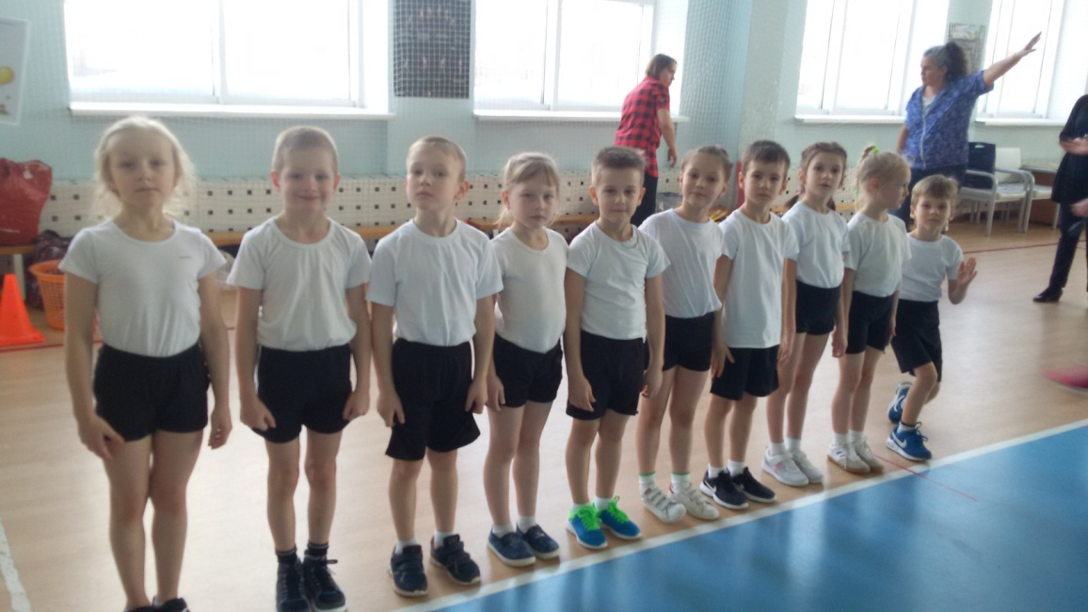

***ПРОДУКТЫ ПРОЕКТА ДЛЯ ДЕТЕЙ:***

* Альбом «Рассказы о спортсменах».
* Альбом «Наше творчество».
* Д/и « Спортивное оборудование», «Виды спорта».
* Фотогалерея «Мы занимаемся спортом».
* Фотоальбом «Олимпийское движение».
* Спортивное развлечение «Здоровым быть – здорово!».
* Книги «Человек», «Тело человека», «Строение тела человека» и др.

***ПРОДУКТЫ ПРОЕКТА ДЛЯ ПЕДАГОГОВ:***

* Конспекты по теме проекта.
* Библиография по теме проекта.
* Музыкальные СД диски.
* Презентация проекта.
* Планирование по данной теме.

***ПРОДУКТЫ ПРОЕКТА ДЛЯ РОДИТЕЛЕЙ:***

* Анкетирование «Спорт в жизни людей», «Какое место физкультура занимает в вашей семье?», «Исследование предложений о ЗОЖ».
* Родительские собрания «Как провести выходной день с детьми».
* Презентация проекта на родительском собрании.
* Консультации «Роль семьи в физическом воспитании ребёнка», «Зачем заниматься утренней гимнастикой и физкультурой?», «Детский фитнес дома».
* Совместное творчество с детьми.
* Спортивное развлечение «Здоровым быть – здорово!».

***ЗДОРОВЬЕСБЕРЕГАЮЩИЕ ТЕХНОЛОГИИ:***

* игротерапия
* утренняя гимнастика
* коррегирующая гимнастика
* пальчиковая гимнастика
* дыхательная гимнастика
* гимнастика для глаз
* бодрящая гимнастика
* гимнастика пробуждения
* динамическая пауза
* релаксация
* прогулка
* закаливание
* индивидуальная профилактическая работа
* свободная двигательная активность
* стретчинг
* аэробика
* логоритмика
* цветотерапия
* музыкотерапия
* фитотерапия
* песочная терапия
* ароматерапия
* витаминотерапия
* психогимнастика
* физкультминутки
* массаж и самомассаж
* кислородные коктейли

***РЕЗУЛЬТАТИВНОСТЬ:***

***Основными результатами внедрения проекта являются:***

* в МАДОУ № 472 по направлению «Физическое развитие и здоровье» созданы все условия для правильного физического развития детей
* имеется хорошая материально-техническая база (наличие оборудования спортзала, спортплощадка, здоровьесберегающие компоненты (сбалансированное питание, кислородный коктейль, медицинский кабинет)
* соответствующее физическое развитие детей группы возрастной норме
* активность детей, владение навыками здорового образа жизни, формирование основных движений, физических качеств, накапливаемость резерва здоровья
* появление у детей возможности активного и постоянного участия во всех мероприятиях общеобразовательного процесса
* показание высоких результатов мониторинга по снижению заболеваемости, двигательной активности и физической подготовленности, формирование личных качеств детей
* формирование элементарных представлений о пользе занятий физической культурой, освоение культурно-гигиенических навыков
* ежегодное принятие детьми подготовительной группы участие в городских отборочных соревнованиях «Фестиваль здоровья», «Фестиваль ГТО».
* дети знают большое количество упражнений, много подвижных игр, пальчиковых, дыхательных, зрительных, артикуляционных гимнастик
* обобщение опыта работы в МАДОУ по направлению «Физическое направление и здоровье» МАДОУ № 472(тема: «Физкультурно-оздоровительная деятельность детей»)
* составление проекта **«*Наше здоровье в наших руках*»** (этот проект используют педагоги для организации физкультурно-оздоровительной деятельности) в МАДОУ №472
* составление перспективно-тематического плана физкультурно-оздоровительной деятельности детей, сценарий проведения мероприятий, конспектов утренних и бодрящих гимнастик, в соответствии с лексическими темами
* составление картотек подвижных, пальчиковых, дыхательных, зрительных, артикуляционных гимнастик, гимнастика пробуждения, картотеки по основным видам движения, картотеки по общеразвивающим упражнениям.

***ДАЛЬНЕЙШЕЕ РАЗВИТИЕ ПРОЕКТА:***

* проектировать коррекционно-развивающую среду в группе в соответствии с реализацией поставленных задач
* создавать единые благоприятные условия для организации педагогического процесса в семье и ДОУ
* оздоровление детей через систему лечебно-профилактических мероприятий
* совершенствовать качества воспитательно-образовательного процесса по физической культуре путем интеграции разных направлений
* ввести в образовательный процесс здоровьесберегающие принципы системы оздоровления детей современные педагогические технологии, инновации, методики
* формировать потребность в ежедневной двигательной активности; навыки саморазвития и самоорганизации
* побуждать детей сознательно относиться к собственному здоровью, знакомить с доступными способами его укрепления

**КАРТОТЕКА:**

* Бодрящая гимнастика
* Пальчиковая гимнастика
* Зрительная гимнастика
* Пластические этюды
* Развитие речевого дыхания
* Динамические паузы
* Артикуляционная гимнастика
* Гимнастика для улучшения слухового восприятия
* Коррегирущие упражнения
* Упражнения для профилактики плоскостопия
* Упражнения для снятия общего утомления
* Упражнения на напряжение и расслабление мышц
* Игровой массаж
* Подвижные игры осеннего периода
* Подвижные игры зимнего периода
* Подвижные игры весеннего периода
* Подвижные игры летнего периода
* Русские народные игры
* Игры малой подвижности
* Спортивные игры
* Коммуникативные игр
* Стретчинг
* Гимнастика после сна.

***ПЕРСПЕКТИВНО-ТЕМАТИЧЕСКОЕ ПЛАНИРОВАНИЕ ФИЗКУЛЬТУРНО-ОЗДОРОВИТЕЛЬНОЙ ДЕЯТЕЛЬНОСТИ***

***ПРОГРАММНЫЕ ЗАДАЧИ:***

* формировать потребности в двигательной активности
* профилактика нарушений опорно-двигательного аппарата, зрения, простудных заболеваний
* развивать сенсорные и моторные функции
* приобретать навыки правильного дыхания
* прививать навыки элементарного самомассажа
* развивать интеллектуальные функции (мышление, память, воображение, внимание, восприятие, ориентировка в пространстве)
* формировать здоровый образ жизни
* создавать устойчивую мотивацию и потребность в сохранении своего собственного здоровья и здоровья окружающих
* развивать эмоционально-волевую сферу и игровую деятельность
* формировать гармоничную личность (умение дружить, чувства уважения, доброты, самокритичности и др.)
* сохранять здоровье детей в процессе воспитания и обучения
* сформировать полноценное развитие и готовность детей к мотивации учебной деятельности

|  |  |  |  |  |
| --- | --- | --- | --- | --- |
| **Этапы** | **Формы работы с детьми и родителями** | **задачи** | | **Время проведения** |
| ***1.*** | Анкетирование родителей | Выявить участие родителей в оздоровлении детей в семье | | сентябрь |
|  | Занятие с детьми «Все мы разные». | Познакомить детей со строением тела человека, с возможностями организма, вызвать интерес к дальнейшему познанию. | | сентябрь |
|  | Родительское собрание. Фоторепортаж. | Знакомство с результатами анкетирования, пропаганда здорового образа жизни. | | октябрь |
|  | Физкультурное занятие  с использованием тренажёров. | Развитие координации движений, укрепление мышц туловища и конечностей. Формирование глубокого, ритмичного выдоха. | | октябрь |
|  | Консультация для родителей «Воспитание у детей дошкольного возраста ЗОЖ». | Приобщение родителей к формированию интереса детей к оздоровлению собственного организма. | | октябрь |
|  | Рекомендации родителям «Как быть здоровым душой и телом», «какую обувь покупать детям». | Правильный выбор жизненных ценностей, правильный подбор обуви. | | октябрь |
| ***2.*** | Изготовление                 нестандартного оборудования | Создание необходимой развивающей среды | | ноябрь |
|  | Занятие с детьми «Человеческий организм: дирижёр и исполнитель» | Формирование у детей элементарных представлений о работе органов чувств человека и руководящей роли мозга. | | ноябрь |
|  | Заучивание пословиц и поговорок | Знакомство с пословицами и поговорками о спорте и здоровье | | ноябрь |
|  | Беседа с детьми «Витамины я люблю – быть здоровым я хочу!» | Научить ребёнка заботится о своём здоровье | | ноябрь |
|  | Корригирующее физкультурное занятие  с использованием тренажёров. | Развитие координации движений, укрепление мышц туловища и конечностей. Формирование глубокого, ритмичного выдоха. | | ноябрь |
|  | Консультация для родителей «Движение – основа здоровья» | Значение спортивных игр и развлечений для нормального физического развития ребёнка. | | ноябрь |
|  | Игры, которые лечат. | Способствовать всестороннему, гармоничному физическому и умственному развитию. | | ноябрь |
|  | Статьи в родительский уголок «Правила применения закаливающих процедур». | Знакомить родителей с правилами закаливания | | ноябрь |
|  | Физкультурно-оздоровительный досуг «Как я буду заботится о своём здоровье». | Формировать у детей сознательную установку на ЗОЖ | | ноября |
|  | Круглый стол с родителями «Физическое развитие ребёнка в семье и в ДОУ». | Ознакомление с методической литературой по физическому развитию ребёнка в семье | | декабрь |
| ***3.*** | 1. Физкультурное занятие с детьми «Мой позвоночник». | Учить следить за своим здоровьем, побуждать к выполнению физических упражнений, радоваться достигнутым результатам. | | январь |
|  | 1. Викторина с родителями «Спорт – это жизнь». | Активное участие родителей в физкультурно-оздоровительных мероприятиях. | | январь |
|  | 1. Экскурсия в спортивную школу. | Воспитывать у детей стремление заниматься спортом и приобщение к месту проведения спортивных мероприятий | | январь |
|  | 1. Занятие с детьми «Роль зрения в жизни человека». | Показать детям какую роль играет зрение в жизни человека. Подчеркнуть разницу органов зрения человека и животных. | | январь |
|  | 1. Корригирующее физкультурное занятие  с использованием тренажёров. | Развитие координации движений, укрепление мышц туловища и конечностей. Формирование глубокого, ритмичного выдоха | | января |
|  | 1. Статьи в родительский уголок «Виды нарушений осанки», «Профилактика нарушений осанки» | Знакомство родителей с причинами нарушения осанки и способами её профилактики. | | февраль |
|  | 1. Занятие с детьми на тему  «Система органов чувств», «Развитие слуха у животных и человека» | Активизировать знания детей о роли органов чувств в жизни человека, роль слуха для ориентировки в окружающей действительности и в овладении человеческой речью. | | февраль |
|  | 1. Семейный час. Спортивное развлечение с родителями и детьми «Мама, папа, я – спортивная семья!» | Побуждать родителей к совместному участию          в спортивных соревнованиях. | | март |
| ***4.*** | Занятие с детьми (лепка человека) | Закрепление знаний о частях тела человека | | март |
|  | Разработка пакета рекомендаций о здоровом образе жизни | Привлекать детей к созданию советов, рекомендаций для героев сказок (Нехочуха и микробы) | | март |
|  | Занятие с детьми по теме «Внутренние органы», «Скелет и мышцы», | Продолжать воспитывать у детей потребность узнать о себе и о своём теле | | март |
|  | 1. Изготовление макета спортивной площадки | Развитие творческого воображения детей. | | апрель |
|  | Занятие с детьми по теме «Зачем человеку еда?». | Познакомить детей с правилами здорового питания | | апрель |
|  | Презентация проекта  « Здоровая планета начинается с меня!» | Подготовка к презентации проекта | | май |
|  | | |

***ЛИТЕРАТУРА:***

* Здоровьесберегающие технологии воспитания в ДОУ /Т.С. Яколева, 2006 г /
* Развивающая педагогика оздоровления /В.Т. Кудрявцева, Б.Б. Егоров – М., Линка-пресс, 2000 г./
* Современные методики оздоровления детей дошкольного возраста в условиях ДОУ /Л.В. Кочеткова – М, МДО2009г./
* Физическая культура дошкольника /Т.В. Кудрявцева/
* Развитие быстроты и координации движений у детей 4-6 лет. Теория и практика физической культуры, практическое пособие /В. Бальсевич – М, Просвещение, 2000 г./
* Театр физического развития и оздоровления детей дошкольников: методическое пособие /Н.Н. Ефименко – М, Линка-пресс, 1999 г./
* Воспитание ребенка-дошкольника: развитого, организованного, самостоятельного, инициативного, коммуникативного. Росту здоровым [текс] программ. Методическое пособие для дошкольников образовательных учреждений /В.И. Зимонина – М, ВЛАДОС, 2003 г./
* Теория и методика физического воспитания и развития ребенка. Учебное пособие /Э.Я. Степаненкова – М, Академия, 2001 г./
* Двигательная активность ребенка в детском саду: пособие для педагогов ДУ /М.А. Рунова – М, Мозаика-Синтез, 2010г./
* «Занятия по физкультуре с детьми 3-7 лет» И.Е. Варенин, С.Г. Кудрявцева
* «Здоровьесберегающие технологии в ДОУ» Л.В. Гаврючина
* «Игры, которые лечат» Е.А. Бабенкова
* «Зеленый огонек здоровья» М.Ю. Картушина
* «Азбука физкультминуток для дошкольников» В.И. Ковалько
* «Скороговорки и чистоговорки» О.А. Новикова
* «Развиваем мелкую моторику» О.И. Крупенчук
* «Давайте чистым воздухом дышать» Д/в 1999 № 7